 | Министерство образования и науки Российской Федерации  Калужский филиал федерального государственного бюджетного образовательного учреждения высшего профессионального образования  «Московский государственный технический университет  имени Н.Э. Баумана»  (КФ МГТУ им. Н.Э. Баумана)

ФАКУЛЬТЕТ | "Фундаментальные науки"
КАФЕДРА | "Программное обеспечение ЭВМ, информационные технологии и прикладная математика"

О Т Ч Е Т

ЛАБОРАТОРНАЯ РАБОТА №1

ДИСЦИПЛИНА: |  | "Проектирование информационных систем"

Выполнил: студент гр. ИТД-101 | Сорокина Д.Н. __________________
Проверил: | Уколов К.Н. ___________________

Калуга, 2015
Задание
Требуется реализовать учебный проект информационной системы.
В данной лабораторной работе необходимо:
- выбрать тематику информационной системы;
- описать требования к информационной системе, основные сценарии взаимодействия с пользователем;
- описать возможности системы, основной функционал;
- описать структуру разрабатываемой системы;
- привести компоновку (расположение основных объектов на странице) и навигацию по системе.

Цели проекта
Основной целью данного проекта является предоставление пользователю доступа к следующим материалам:
- каталог фильмов
- описание каждого фильма
- пользовательская оценка
- отзывы пользователей о фильмах
Так же целью является дать возможность пользователю поставить оценку фильму из каталога и оставить свое мнение о нем.
Вспомогательной задачей является реализация функционала администратора с возможностью добавления новых фильмов в каталог и редактирования уже существующих.

Сценарии
Пользователь заходит на сайт узнать рейтинги конкретных фильмов; прочитать отзывы других пользователей; оставить свой отзыв; поставить оценку фильму.
Пользователь ищет информацию о фильме: режиссера, актерский состав, год выпуска и т.д.
Пользователь ищет фильмы, которые похожи на какой-то определенный фильм, либо фильмы определенного жанра.
Администраторы добавляют новые фильмы в каталог, изменяют данные уже существующих фильмов.

Возможности
Незарегистрированных пользователей:
- Регистрация в системе;
- Просмотр каталога фильмов;
- Поиск;
- Просмотр пользовательских отзывов и оценок.
Зарегистрированных пользователей (включая возможности незарегистрированных пользователей, кроме регистрации в системе):
- Редактирование своего профиля;
- Просмотр профилей других пользователей;
- Возможность оставить отзыв о фильме и поставить оценку фильму.
Для администраторов (включая возможности зарегистрированных пользователей):
- Добавление нового фильма в каталог;
- Редактирование уже существующего в базе фильма;

Требования к функциональным характеристикам
В данном проекте требуется реализовать следующий функционал:
• профили пользователей (просмотр статистики оценок, просмотр статистики отзывов о фильмах, форма добавления фильма);
• поиск (простой поиск по названию, расширенный поиск по жанру, году выпуска, режиссеру и т.д.);
• каталог фильмов (список фильмов, хранящийся в БД);
• отзывы и рейтинг фильмов, которые оставляют пользователи сайта;
• информация о фильмах (описание, постер, список актеров, режиссер, дополнительная информация);
• панель администратора с возможностью администрирования фильмов (добавления и редактирования);
• рекомендуемые фильмы (механизм подбора списка фильмов, связанных с определенным фильмом на основе нескольких параметров: режиссер, год выпуска, жанр, каждый параметр имеет вес, в конечный список попадают 5 фильмов, имеющих наибольший суммарный вес параметров).

Требования к надежности
Полнофункциональное использование программного продукта возможно только после авторизации пользователя в приложении.
Функционал приложения зависит от типа учетной записи.
Проверка корректности введенных пользователем данных.
Многофункциональный поиск по критериям.
Совместимость сайта с различными браузерами.
В среднем ожидается нагрузка в 100 уникальных пользователей в час.
Почасовая нагрузка распределяется следующим образом:
- Пик с 8 часов локального времени нарастание до 70% в течении часа;
- Снижение нагрузки до 18 часов до уровня 50%;
- Снижение нагрузки до 22 часов до уровня 10%;
- Снижение нагрузки до 00 часов до уровня 5% до утреннего пика.
Структура

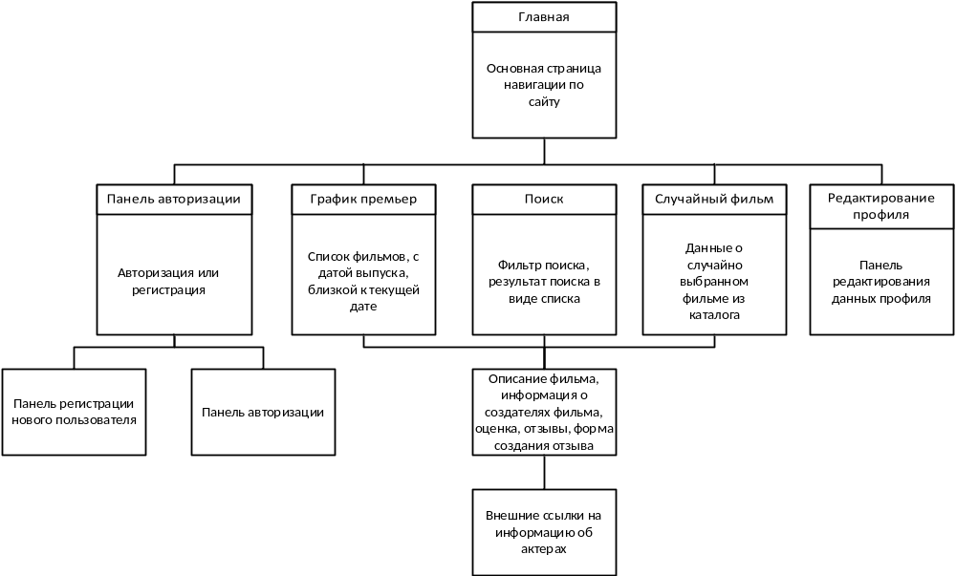

Компоновка
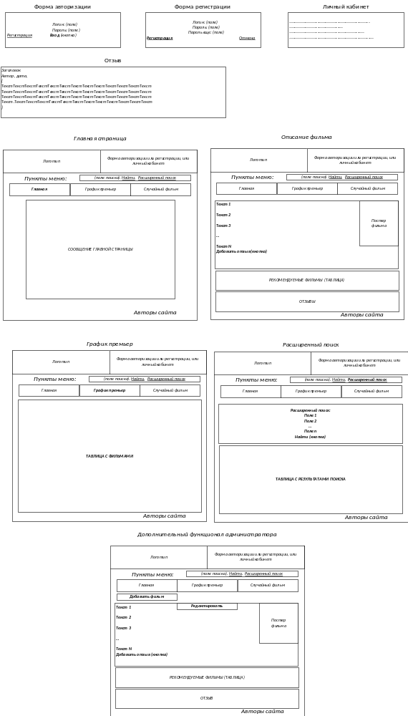
Навигация

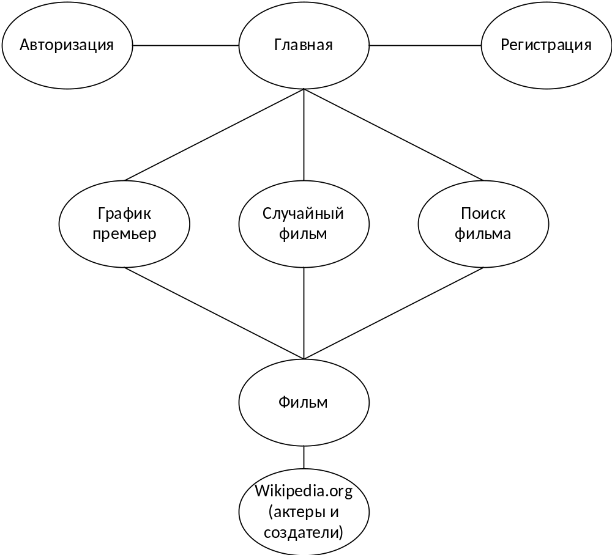

Вывод
В результате выполнения лабораторной работы были получены практические навыки проектирования информационных систем, научились выделять основные компоненты при разработке программного обеспечения и определять связи между ними.

